**«Актуальные вопросы современной науки и образования»**

**"Учитель будущего цифровая грамотность и soft skills"**

Байдаулетова С.С

*Казахстан, г. Жезказган, КГУ «Гимназия №26»*

**Аннотация.** Очень важная часть нынешнего времени это – цифровая грамотность. Человек каждый день сталкивается с чем-то новым, и открывает для себя новые грани. Учителя ежедневно сталкиваются и работают с цифровыми навыками. Все мы знаем, что для подготовки задании, для выставления баллов и для обратной связи педагоги работают с разными платформами. Так как я являюсь педагогом, хочу поделиться своим взглядом о цифровой грамотности.

В наше время очень много разных платформ, и трудно подобрать подходящую платформу для своей работы. С начала 2019–2020 учебного года я изучала платформы Google. Данную платформу начала внедрять на уроках английского языка. Введение данной платформы в учебный процесс был не сложным, так как каждый из нас пользуется почтой, и данная платформа напрямую связана с ним. Электронная почта является неотъемлемой частью при работе сGoogle платформами. Учащиеся и мы регулярно пользуемся электронной почтой. Для работы с платформой Google нужно создать Google диск с помощью вашей электронной почты. Вся наша подготовленная и выполненная работа хранится в ней. Это очень доступно, так как есть возможность открыть документы и на телефоне, и на компьютере. На платформе Google очень много функции, но, на своей практике и работе я использую Google документ, Google таблицу и Google форму.

**Google Диск** — это сервис хранения, редактирования и синхронизации файлов, разработанный компанией Google. Простой и безопасный доступ к контенту. Вы можете хранить и передавать коллегам файлы и папки, а также работать над ними вместе с другими пользователями на компьютере или любом мобильном устройстве.

**Google Документы** — это текстовый редактор, входящий в набор инструментов Google Диск. Простой и быстрый редактор, который не будет грузить операционную систему. Благодаря Google Документам вы можете создавать файлы, редактировать их и работать над ними вместе с другими пользователями, где и когда угодно – совершенно бесплатно.

**Google таблицы** – это бесплатный сервис. Работайте с ним прямо в браузере – никакого специального программного обеспечения не требуется. Эффективно анализировать данные вам помогут графики, фильтры и сводные таблицы. Информация хранится в облаке – если сломается компьютер, то информация останется целой. В Excel информация привязана к одному компьютеру. Обмениваться файлами очень просто – нужно просто отправить ссылку на документ. Информация таблиц Google доступна вам не только из дома или офиса, но и из любого места, где есть интернет. А на мобильных устройствах можно работать с таблицами и без доступа в Интернет. Благодаря Google Формам вы можете проводить опросы и собирать полученные данные в таблицы совершенно бесплатно.

**Google Формы** — онлайн-сервис для создания форм обратной связи, онлайн-тестирований и опросов. Инструмент популярный, но весь спектр его возможностей используется редко. Также на семинаре я продемонстрировала видео – урок с использованием данной платформы. Поделилась ссылками к данному семинару и ответила на интересующие вопросы. Показала, как создать Google опрос и как можно получить ответы в форме диаграммы.

Таблица 1. Результаты работы с Google Формами

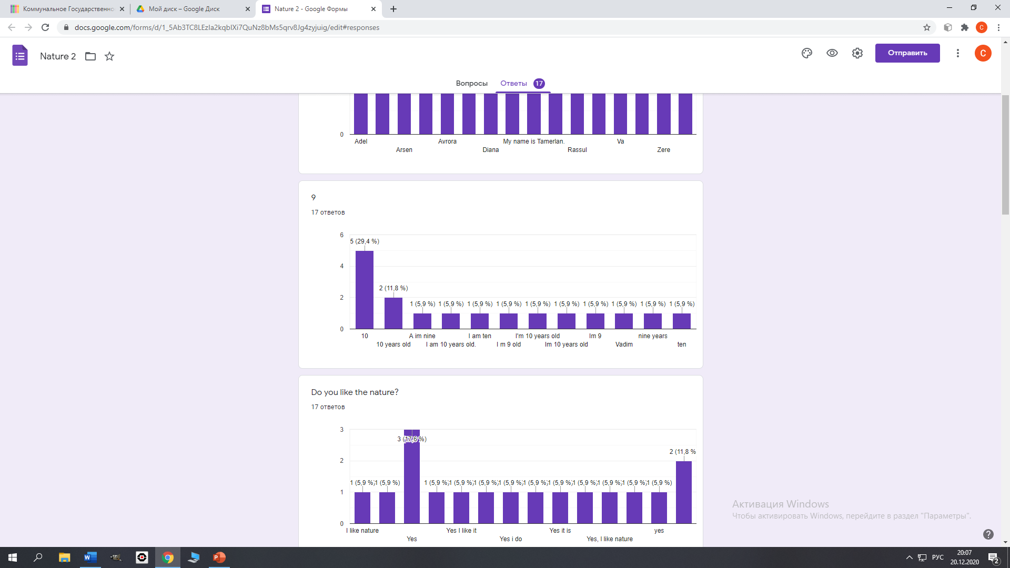

Таблица 2. Результаты работы с Google Формами

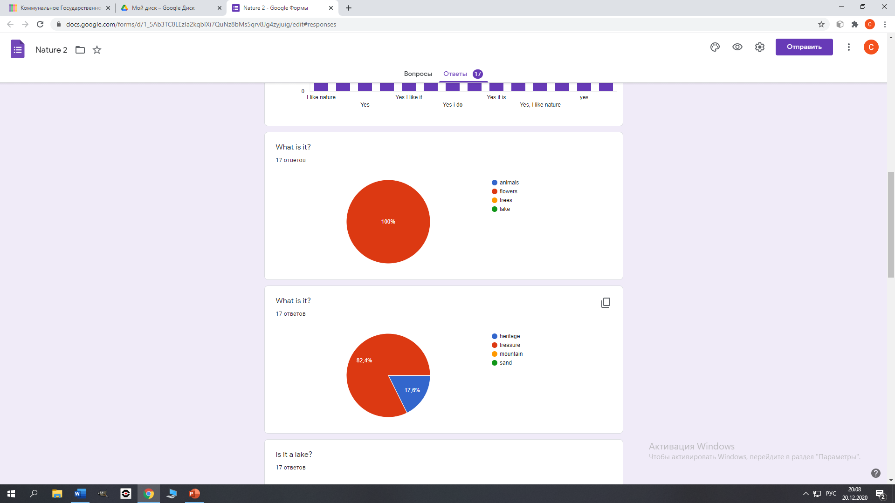

**Преимущества данной платформы:**

* **Чем удобны Google Формы**
* **Простота в использовании.** Работать с Google Формами не сложнее, чем с MS Word. Интерфейс удобный и понятный. Форму не надо скачивать, пересылать своим клиентам и получать от них по почте заполненный вариант.
* **Доступность 24/7.** Форма хранится в облаке. Если вы работаете с разных устройств или ваш жесткий диск повредился, форма останется доступна при наличии ссылки.
* **Индивидуальное оформление.** Вы можете создать свой дизайн для формы. Google Формы дают возможность бесплатно выбрать шаблон из большого количества доступных или загрузить свой.
* **Бесплатность.** Сам сервис бесплатный. Заплатить придется только в случае, если вам вдруг понадобится расширенный вариант дополнительных надстроек.
* **Мобильность.** Google Формы адаптированы под мобильные устройства. Создавать, просматривать, редактировать и пересылать формы можно с телефона и планшета с помощью, облегченной мобильной с полной функциональностью.
* **Понятность.** Google Формы собирают и профессионально оформляют статистику по ответам. Вам не придется дополнительно обрабатывать полученные данные, можно сразу приступать к анализу результатов.

Для развития навыков говорения, письма, аудирования и чтения часто пользуюсь платформой XRecorder. Данная программа очень эффективна в дистанционном формате работы. Вы можете самостоятельно подготовить видео урок и прикрепить материал в едумарке, отправить в WhatsApp группу или загрузить в YouTube канале. Практикую разные методы обучения, в своей копилке имею разработанные видео уроки. С прошлого года веду свой YouTube канал и все выполненные задания и видео материалы загружаю туда. Ученики в любой удобный момент могут открыть и посмотреть видео к пройденным урокам.

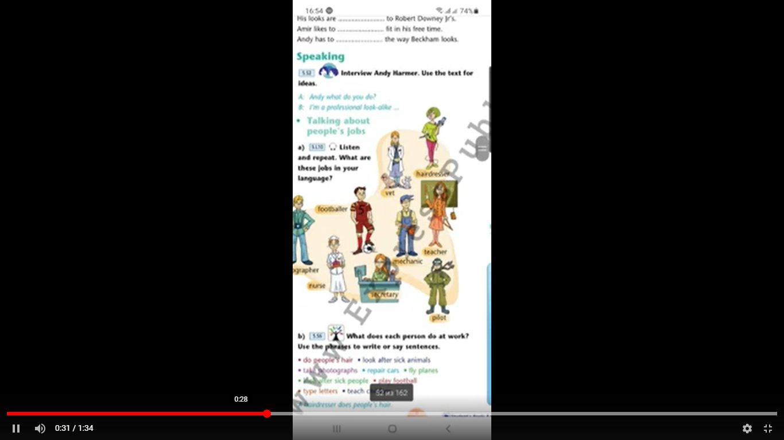

Рисунок 1. Отрывок видео материала [ <https://youtu.be/fM2xDd9li6M> ]

Использую сайт [ <https://listenaminute.com/> ] для выполнения аудирования. В данном сайте вы можете найти много разных аудио материалов для учащихся разных уровней и знаний. Данный сайт помогает при подготовке суммативных работ за раздел и за четверть.

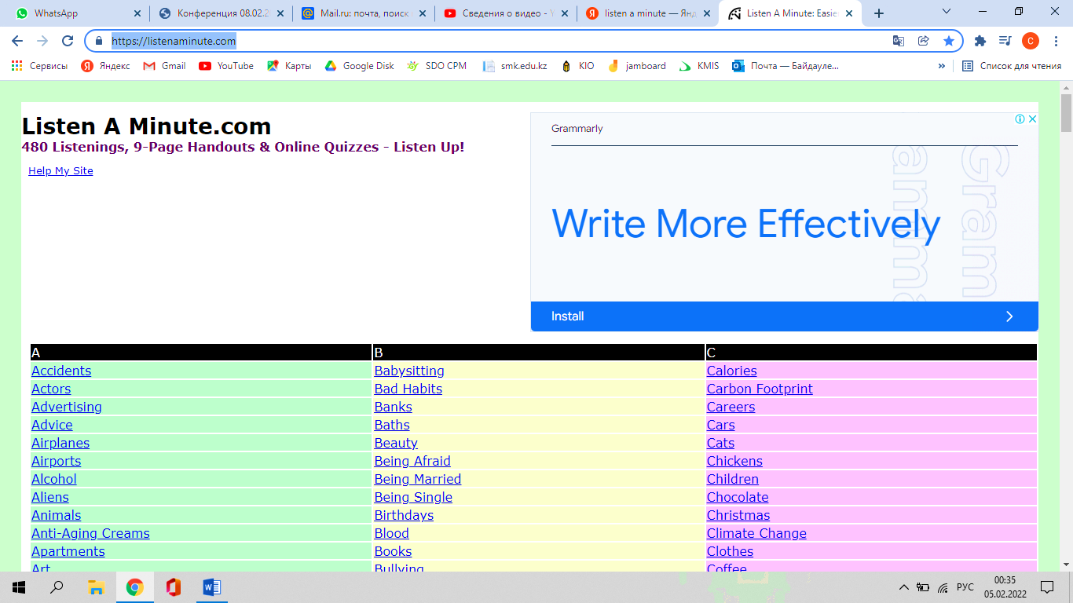

Рисунок 2. Сайт [ <https://listenaminute.com/> ]

**Литература:**

1. Ссылка на видео урок: Байдаулетова С.С Talking about people’s jobs <https://youtu.be/fM2xDd9li6M>
2. Ссылка к заданию через Google Form <https://www.google.kz/intl/ru/forms/about/>
3. Ссылка для поиска аудио матетериалов <https://listenaminute.com/>

Информация об авторе:

Байдаулетова Сандугаш Сериковна, учитель английского языка КГУ «Гимназия №26», 100600, г.Жезказган, ул. Абая 30, 92_sandu@mail.ru